ÔN TẬP TIN HỌC 7

BÀI 7: TRÌNH BÀY TRANG VĂN BẢN VÀ IN

Lý thuyết:
1 . Xem trước khi in
- Để xem trang tính trước khi in ta chỉ cần nháy vào nút lệnh Page Layout trên dải lệnh View.
- Điều chỉnh ngắt trang
B1: Sử dụng lệnh View/Page Break Preview
B2: Đưa con trỏ chuột vào đường kẻ xanh
B3: Kéo thả đường kẻ xanh đến vị trí em muốn.
- Đặt lề và hướng giấy in
a.Đặt lề:
Để đặt lề cho trang in ta thao tác theo các bước sau:
B1: Nháy chuột vào nút mũi tên phía dưới bên phải nhóm Page Setup. Hộp thoại Page Setup xuất hiện.
B2: Nháy chuột mở trang Margins.
B3: Thay đổi số trong các ô Top/ Bottom/ Left/ Right: để thiết đặt lề.
Top: Lề trên
Left: Lề trái
Right: Lề phải
Bottom: Lề dưới.
b. Đặt hướng giấy in:
B1: Nháy chuột chọn trang Page của hộp thoại Page Setup
B2: Chọn Portrait cho hướng giấy đứng hoặc Landscape cho hướng giấy ngang.
-Portrait: In theo chiều dọc của trang giấy.
- Landscape: In theo chiều ngang của trang giấy.
- In trang tính
Để in trang tính ta có thể thực hiện các cách sau:
B1: Vào File → Print
B2: Nhấn Print

BÀI 8: SẮP XẾP VÀ LỌC DỮ LIỆU

- Sắp xếp dữ liệu:
- Sắp xếp dữ liệu là hoán đổi vị trí các hàng của bảng dữ liệu để giá trị dữ liệu trong một hay nhiều cột được sắp theo thứ tự tăng dân hay giảm dần.
- Các bước sắp xếp dữ liệu:
B1: Nháy chuột chọn một ô trong cột cần sắp xếp dữ liệu
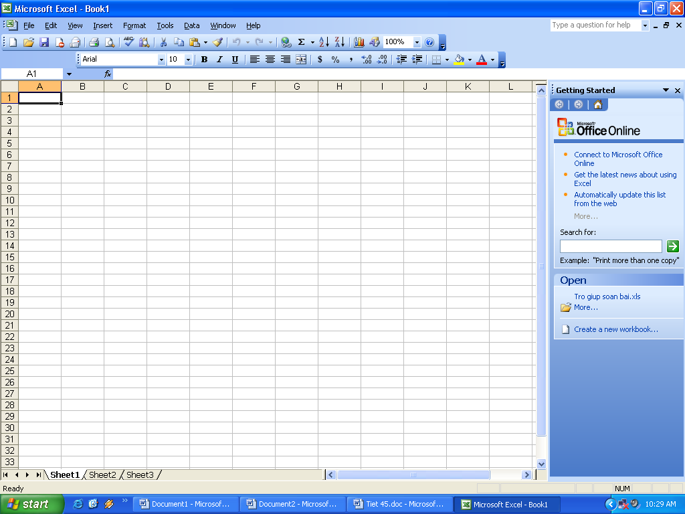
B2: Nháy nút hay trên thanh công cụ để sắp xếp theo thứ tự tăng dần hoặc giảm dần.
- Ví dụ: SGK/ 79, 80
- Lọc dữ liệu:
- Lọc dữ liệu là chọn và chỉ hiển thị các hàng thỏa mãn các tiêu chuẩn nhất định nào đó.
- Thực hiện các thao tác sau:
Bước 1. Chuẩn bị:
- Nháy chuột chọn 1 một ô trong vùng có dữ liệu cần lọc.
- Mở dải lệnh Data -> Filter.
sẽ xuất hiện các mũi tên như bảng sau:
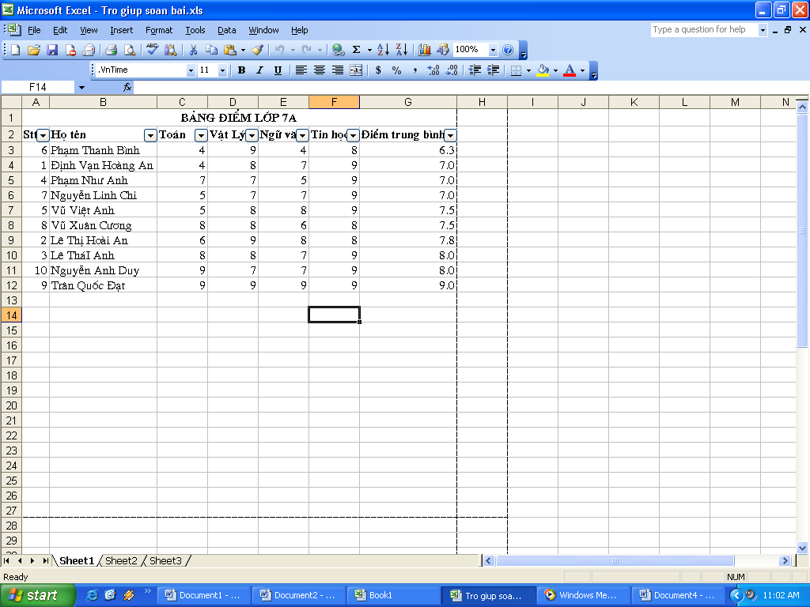

Bước 2. Lọc:
- Chọn tiêu đề để lọc
- Nháy vào nút 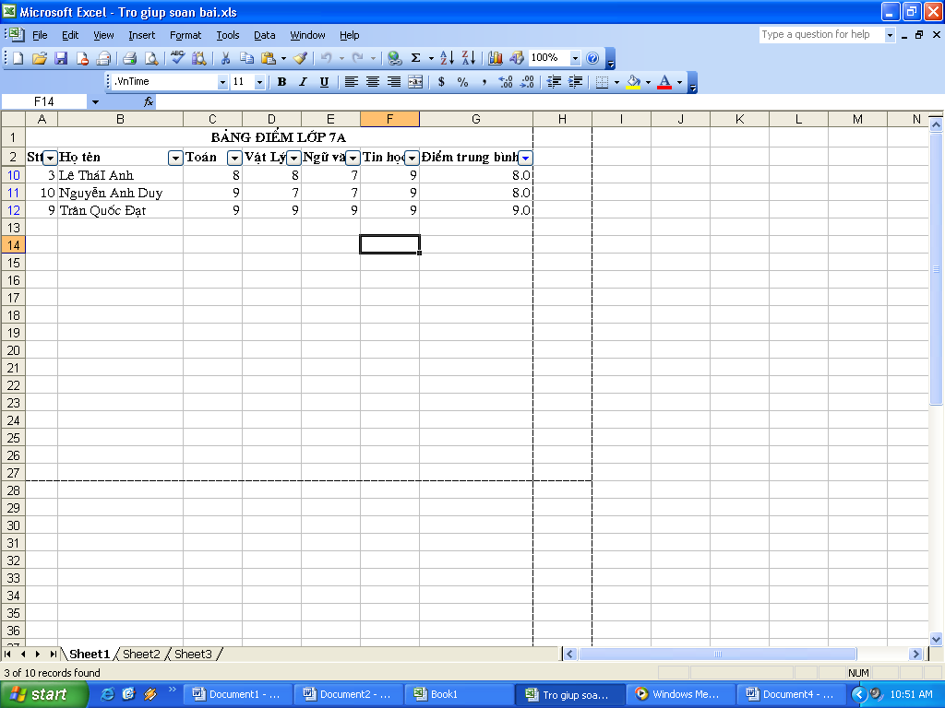 trên hàng tiêu đề cột. (hình vẽ).
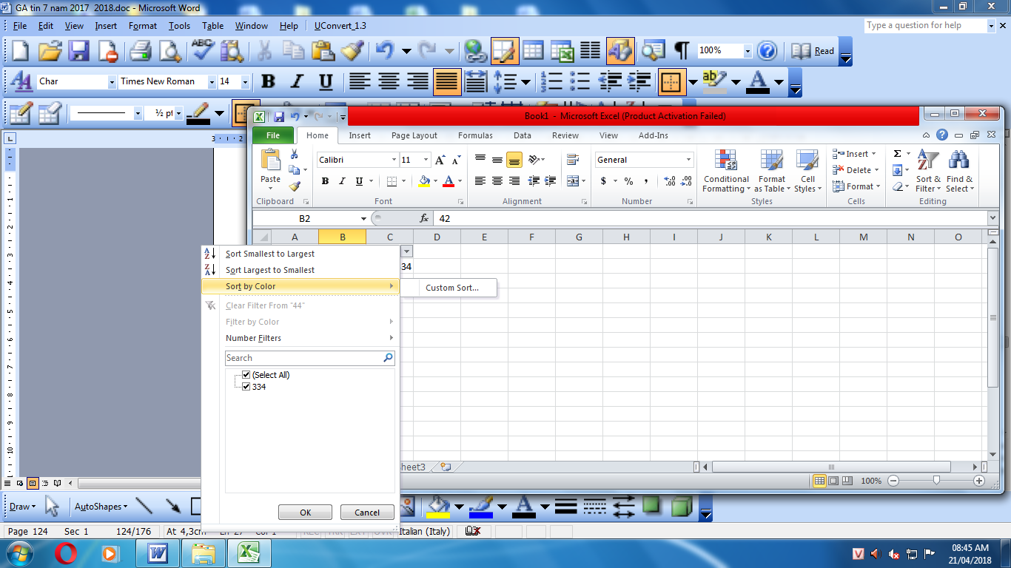

- Kết thúc lọc: Nháy chuột vào biểu tượng lọc trên tiêu đề cột có dữ liệu đã lọc và chọn Clear Filter from.... nháy chọn ô Select All (Hiển thị tất cả) -->OK.
- Thoát khỏi chế độ lọc: Chọn lại lệnh Filter.
- Lọc các hàng có giá trị lớn nhất (hay nhỏ nhất)
- Khi nháy chuột ở mũi tên trên tiêu đề cột có một trong các tuỳ chọn là Number Filters
+ Top 10: Lọc các hàng có giá trị dữ liệu thuộc một số giá trị.
VD: Chọn 3 học sinh có ĐTB lớn nhất: Chọn Top 10 Chọn ô thứ 2 có giá trị là 3 OK

LUYỆN TẬP

Hãy khoanh tròn vào chữ cái đứng trước mỗi câu đúng nhất:
Câu 1: Để sắp xếp dữ liệu trong bảng tính theo thứ tự tăng dần em sử dụng nút lệnh nào dưới đây:
A. B. C. D.
Câu 2: Để xem trước khi in ta sử dụng nút lệnh nào dưới đây:
A. B. C. D.
Câu 3: Để giảm bớt một chữ số thập phân ta nháy vào nút lệnh:
A. B. C. D.
Câu 4: Trong ô B3 có chứa số 8.15, chọn ô B3 và nháy hai lần vào nút lệnh thì kết quả trong ô B3 là:
A. 8 B. 8.2 C. 8.1500 D 8.1
Câu 5: Để lọc dữ liệu em thực hiện:
A. Mở bảng chọn Data chọn lệnh Filter
B. Mở bảng chọn Data chọn lệnh AutoFilter
C. Mở bảng chọn Data chọn lệnh Filter nháy chọn AutoFilter
D. Tất cả đều sai
Câu 6: Trong ô B3 có chứa số 7.44, chọn ô B3 và nháy hai lần vào nút lệnh thì kết quả trong ô B3 là:
- 8 B. 7 C. 7.5 D. 7.4400
Câu 7:Muốn đặt thông số lề dưới của trang in, em chọn?
A. Top. B. Right.
C. Left. D. Bottom.
Câu 8: Page Break Preview dùng để?
A. In trang tính.
B. Ngắt trang.
C. Lề trang in.
D. Xem trước khi in
Câu 9: Để căn dữ liệu vào giữa nhiều ô tính ta sử dụng nút lệnh:
A. B. C. D.
Câu 10: Giả sử ô A2 có nền màu vàng và chữ màu đỏ. Ô B2 có nền màu trắng và chữ màu đen. Nếu sao chép ô A2 vào ô B2 thì ô B2 sẽ có:
A. Nền màu vàng và chữ màu đỏ B. Nền màu trắng và chữ màu đen
C. Nền màu xanh và chữ màu vàng D. Tất cả đều sai
Câu 11: Muốn lọc dữ liệu trong một trang tính, em nháy chuột vào bảng chọn?
A. File. B. Home. C. Data. D. View.
Câu 12: Để căn thẳng lề trái cho dữ liệu trong ô tính, em chọn nút lệnh nào?

A. B.
C. D.

Câu 13: Mục đích của việc sắp xếp và lọc dữ liệu là?
A. Dễ so sánh dữ liệu. B. Làm cho bảng tính đẹp hơn.
C. Dễ tìm kiếm dữ liệu. D. Câu A, C đều đúng.
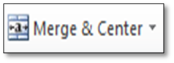
Câu 14: Nút lệnh dùng để làm gì?

- Căn thẳng lề trái. B. Gộp ô và căn giữa.
- C. Căn thẳng lề phải. D. Căn giữa.
Câu 15: Để chọn hướng giấy ngang, em chọn lệnh?
A. Portrait. B. Margins. C. Landscape. D. Page.
Câu 16: Nháy File Print dùng để làm gì?
A. In trang tính. B. Kẻ đường biên.
C. Đặt lề cho trang in. D. Lưu bảng tính.
Câu 17: Trong ô G4 có chứa số 3.264 chọn ô G4 và nháy 2 lần vào nút thì kết quả trong ô G4 là?
A. 3.3 B. 3.2640 C. 3.264 D. 3.2
Câu 18: Nút lệnh 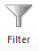 dùng để làm gì?
A. Sắp xếp tăng dần. B. Lọc dữ liệu.
C. Ngắt trang. D. Sắp xếp giảm dần.
Câu 19: Trong Excel, để sắp xếp danh sách dữ liệu giảm dần, em làm thế nào?
A. Nháy nút trên thanh công cụ.
B. Nháy chọn 1 ô trong cột cần sắp xếp rồi nháy nút trên thanh công cụ.

C. Nháy nút trên thanh công cụ.
D. Nháy chọn 1 ô trong cột cần sắp xếp rồi nháy nút trên thanh công cụ.
Câu 20: Nút lệnh dùng để?
A. Căn giữa. B. Kẻ đường biên.
C. Dán dữ liệu D.Tô màu chữ.
Câu 21: Trong Excel, nút lệnh Font Size dùng để làm gì?
A. Chọn phông chữ. B. Chọn kiểu chữ.
C. Chọn cỡ chữ. D. Chọn màu chữ.

Câu 22: Để chọn hướng trang in, em chọn nút lệnh nào?
A. 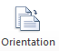 B.  C. 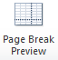 D. 

LƯU Ý:

-PHẦN LÝ THUYẾT CÁC EM GHI VÔ VỞ TRÊN LỚP

- ĐỌC VÀ THỰC HÀNH CÁC BÀI THỰC THÀNH TRONG SÁCH GIÁO KHOA
- LÀM BÀI TẬP PHẦN TRẮC NGHIỆM.

